Муниципальное казенное дошкольное образовательное учреждение

Кыштовский детский сад «Солнышко»

**Консультация для педагогов**

**«Танцы народов мира»**

Музыкальный руководитель Долгих А.А

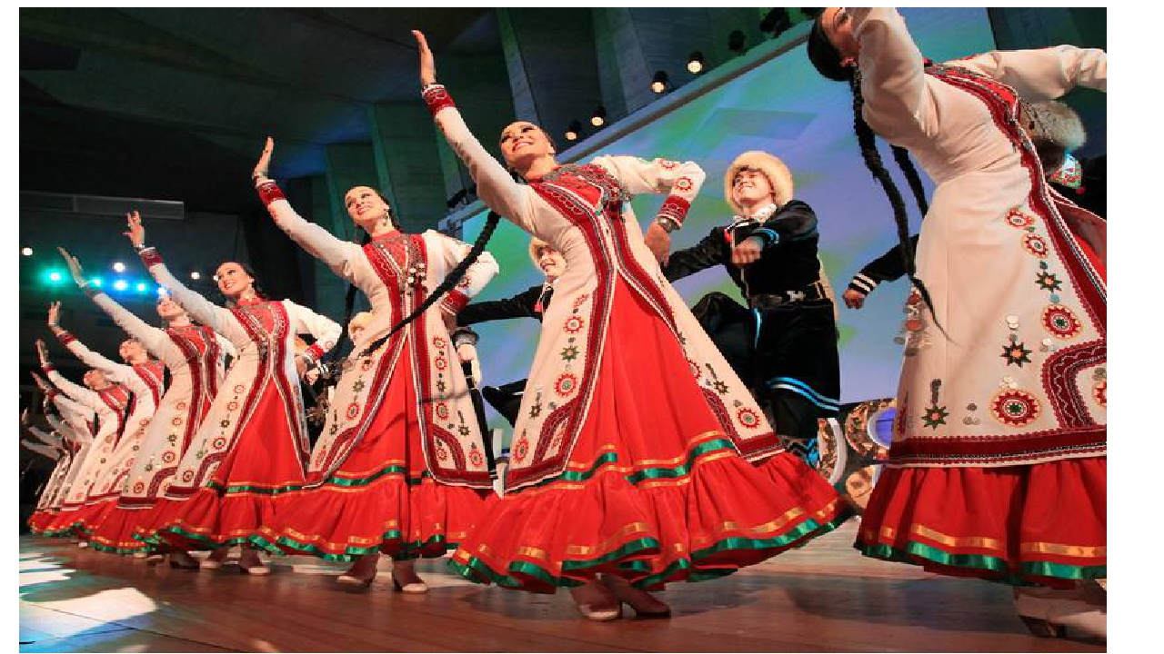

2021

**Танец** - это разнообразный и богатейший вид искусства, существующий с незапамятных времен. Его отличительная яркость и эмоциональный посыл никого не оставляют равнодушным и вовлекают в свое действие всех желающих приобщиться к многогранному миру искусства.

**Танец** расслабляет тело, заставляет душу веселиться, а мысли приводит в порядок. Даже при отсутствии умений, талантов танцевальной техники, всегда можно позабавиться, включив дома музыку.

**У каждой страны есть своя визитная карточка-свой народный танец.**

Сложно сосчитать, какое невообразимое количество существует народных танцев. Многие из них совершенствовались тысячелетиями, являясь при этом настоящим культурным и духовным наследием нации. Каждый танец оригинален и неповторим, как и каждый народ. Сами движения сформированы "на заре формирования национальности. "

**Первобытные танцы** отличались от современных. В них не было той изящной грации и совершенной пластики, они основывались на движениях,**связанных с трудовой и социальной деятельностью**, такой как сбор урожая, охота, битва, рыболовство. С течением времени, переменой социального уклада, условий жизни менялись и танцы. Манера их исполнения и тематика стали передавать глубинную сущность развития нации, этноса, культурных традиций.

**Список самых знаменитых танцев народов мира:**

**Балади** – египетский деревенский танец, название которого переводится как «родина», иногда его название звучит как «шааби».

**Бачата**(исп. bachata) – танец родом Доминиканской Республики, получивший также широкое распространение в латиноамериканских странах Карибского бассейна, название переводится как «веселье, забава».

**Беллиденс (танец живота)** – западное название танцевальной техники, распространённой на Ближнем Востоке и в арабских странах. На арабском языке он известен как Ракс Шарки (восточный танец).

**Берд (арм.)** – армянский национальный танец; обязательный элемент танца - построение крепости (по-армянски - "берд", во время которого танцоры создают двухэтажную стену, взбираясь на плечи участникам танца.

*"Берд" - единственный народный танец, включающий в себя подобный элемент*

**Брейк-данс** (англ. breakdance) – модный танец 80-х гг., в переводе с английского означает «ломаться».

**Буги-вуги** (англ. Boogie-woogie) – джазовый вольный спортивный танец.

**Вальс**– (франц. valse, от нем. Walzer) берет свое начало в старых народных танцах Австрии и Южной Германии. Название происходит от немецкого слова walzen – «вращаться», «кружиться».

**Гавейзи** – профессиональный женский танец Верхнего Египта, получил название по имени цыганского племени.

**Гопак** – укр., от гоп - восклицание во время исполнения танца (отсюда же глаголы гопати, гопкати – прыгать).

**Джайв**(англ. jive) – танец афроамериканского происхождения, появившийся в США в начале 1940-х. Слово "jive" сходно с южно-африканским словом "jev" - "говорить пренебрежительно". А вот в американском переводе оно звучит как "насмешка", что очень соответствует характеру танца.

**Джанги** (азерб. Cngi) азербайджанский национальный мужской танец; само слово «джанги» (или «дженги») в переводе с азербайджанского означает «боевой».

**Джампстайл** (англ. Jumpstyle) – танцевальный стиль, распространившийся в Европе. Танцы проходят под энергичную электронную музыку, каждый танцор на свой манер в ритм музыки совершает движения, похожие на прыжки.

**Зук (Zouk)** – стиль танцевальной ритмической музыки, сложившийся в первой половине 1980-х годов на французских островах Гваделупа, Мартиника, Гаити, Сент-Люсия и Анголы и ставший популярным благодаря творчеству групп Grammacks и Exile One. С языка французских креолов переводится как «вечеринка» или «фестиваль».

**Иннаби** (азерб. nnab) азербайджанский народный женский танец, исполняется молодыми женщинами и девушками на девичьих вечеринках, свадьбах и празднествах.

**Кадриль**(фр. quadrille) – (франц. quadrille переводится как «группа из четырех», французский танец, возникший в конце XVIII века и весьма популярный до конца XIX в. в Европе и России.

**Канкан** (фр. cancan) – (фр. cancan буквально «шум, гам», неистовый и не слишком приличный французский танец 19 в.

**Капоэйра** (порт. Capoeira) – бразильское национальное боевое искусство, сочетающее в себе элементы танца, акробатики, игры, и сопровождающееся национальной бразильской музыкой.

**Кара жорга**– казахский народный танец, в переводе означает «вороной иноходец»; название танец получил из-за того, что его исполнитель изображает ловкого, сноровистого и задиристого наездника-джигита, овладевшего искусством верховой езды.

**Квикстеп** (англ. Quickstep) – буквально - «быстрый шаг», быстрый фокстрот.

**Кочари**(арм.) – армянский народный массовый (мужской) танец; в переводе с тюркского означает «переселенцы».

**Краковяк** (польск. krakowiak) – польский народный, затем бальный танец, произошел из польского города Кракова.

**Ламбада** – вариант самбы, популярный в 90-х годах двадцатого века.

**Лезгинка**- собирательное название танцев всех народов Кавказа; изначально был танцем воинов, старинный сольный мужской и парный танец.

**Мазурка** (польск. mazurek) – от названия жителей Мазовии — мазуры.

**Менуэт**– французский танец 16–17 вв., название происходит от французского слова menu (pas menu – «шажок», «маленький шаг») или от аменера (amener) – старофранцузского танца, разновидности бранля.

**Меренга**– популярный в XXI веке, простой в исполнении латиноамериканский танец доминиканского происхождения.

**Мирзаи** (азерб. Mirzyi) - старинный азербайджанский женский танец. Традиционно исполняется на свадьбах. Иногда исполняется совместно женщинами и мужчинами. Известен также под названием «Вагзалы» (азерб. Vazal).

**Пасодобль**(исп. «paso doble») – испанский танец, в переводе с испанского означает «двойной шаг».

**Пачанга** (исп. «pachanga») – латиноамериканский музыкальный стиль и танец, характеризующийся синкопированным ритмом и движениями. Первая песня, под которую танцевалась пачанга, называлась La Pachanga – от имени оркестра, который ее исполнял. Но зрители решили, что это название танца.

**Полонез**(фр. polonaise) – от французского «danse polonaise» — «польский танец».

**Полька** (чеш. polka) – название танца является чешским (а не польским) и означает «полшага», что связано с быстрым переходом с одной ноги на другую.

**Поппинг**(англ. «popping») – является одним из популярнейших стилей современного танца, принадлежащих к обширному направлению «брейк-данса».

**Рок-н-ролл**(англ. rock and roll или rock'n'roll— «качайся и катись») – жанр популярной музыки, зародившийся и получивший распространение в середине 1950-х годов в США.

**Румба**(исп. «rumba») – парный кубинский танец африканского происхождения, с испанского языка «rumba» переводится как «путь».

**Саиди** – танец родом из Египта, назван по имени народа Саиди, проживающего в Южной части страны вдоль Нила.

**Сальса**(исп. «salsa») – в буквальном переводе означает «соус», очень популярный с 1970-х годов и в наше время латиноамериканский танец.

**Самба** (порт. «samba») – точная трактовка названия «самба» неизвестна. По одной из версий, оно произошло от термина "zambo" ( «мулат» - рожденный от негра и бразильской женщины). Это зажигательный бразильский танец, символ национальной идентичности бразильцев, обрёл мировую известность благодаря бразильским карнавалам.

**Сива** – его танцуют бедуины Ливии. Перевод названия танца, акцентирующего внимание на движениях бедрами – «оазис».

**Сиртаки** (греч.) – буквально переводится как «касание, прикосновение», популярный танец греческого происхождения, созданный в 1964 году для фильма «Грек Зорба».

**Скоттиш или шоттис** – традиционный скандинаский танец.

**Слоуфокс** (англ. slowfox) – медленный фокстрот.

**Сноа** - древний скандинавский танец.

**Сырба** (молд. и рум. srba) – переводится как «сербский», молдавский и румынский народный хороводный танец в быстром темпе.

**Танго** (исп. tango) – аргентинский народный танец; слово «танго» имеет африканское происхождение, его возводят к языку нигерийского народа ибибио, где оно значило «танец под звук барабана».

**Тарантелла**(итал. Tarantella) – название произошло от названия города Таранто; итальянский народный танец в сопровождении гитары, тамбурина (он же бубен) и кастаньет.

**Тензэрэ** (азерб. Tnzr) – азербайджанский народный коллективный танец; название происходит от слов «тэн» (азерб. Tn) — половина и «зэр» (азерб. zr) — украшение и означает «половина украшения». Женщины, исполняющие этот танец, украшают себя различными золотыми украшениями, одевая кольца, браслеты и цепочки, чтобы продемонстрировать в движении собственные красоту и изящество.

**Твист** (англ. twist) – в переводе с английского означает «скручивание». Танец 60-х гг. Танцующие старательно работают ногами, будто давят окурки.

**Тектоник** (от намеренно искаженного англ. tectonic— тектонический, восходящего к греческому tektonikos) – танцевальное движение XXI века, возникшие вокруг танца, содержащего в себе элементы джампстайла, хип-хопа, локинга, поппинга, техно ит. д.

**Трайбл**– танец созданный Каролиной Нериккио на основе Belly Dance, переплетенного с индийскими, африканскими, латиноамериканскими и прочими танцами; название означает «смесь».

**Трахг** - пляска с саблями, от арм. — сабля + арм. — пляска, песня, игра); армянский национальный танец Относится к воинственным танцам, исполняется исключительно мужчинами (сольно, дуэтом либо коллективно).

**Тустеп**(англ. two-step) – буквально – «двойной шаг», американский бальный танец.

**Узундара или Узундере** (азерб. Uzundr; арм.) – в переводе - «длинное ущелье»; народный женский сольный танец, часто исполняющийся на свадьбах, обрядовый танец невесты. Распространён по всему Закавказью.

**Фламенко** (исп. flamenco) – общее обозначение южно-испанской (андалусийской) народной музыки— песни (cante) и танца (baile). Происхождение названия фламенко связано с двумя вариантами. Это перевод с латинского, означающий «огонь» и в мавританском значении— «странник, перекати-поле».

**Фокстрот**(англ. foxtrot, fox trot) – в переводе с английского означает - «лисьи шаги». Его происхождение и этимология названия до конца не выяснены, парный танец, появившийся в 1912 году в США.

**Фон Леб**(в англ. варианте – Fawn Leb) – тайский танец «стальных когтей».

**Хабанера** (исп. Habanera) – название танца образовано от названия города La Habana – Гавана; кубинский народный танец и песня.

**Хаггала** – бедуинский танец, название в переводе означает «подпрыгивать», исполняется мужчинами.

**Халай** (азерб.) – популярный народный танец на Ближнем Востоке. Является национальным танцем в Азербайджане, Курдистане, Турции, Армении и Иране. На азербайджанских, турецких, туркменских, ассирийских, арабских, персидских, курдских, армянских, албанских и греческих свадьбах нередко танцуется на протяжении нескольких часов.

**Халиджи** – само слово означает «залив», а акцент в танце делается на различные тряски, хлопки и шаги; танцуют женщины, обычно в группах.

**Хора** (рум. hor) – народный танец-хоровод у болгар, македонцев, гагаузов, сербов, хорватов, молдаван, румын, греков, грузин, турок, армян и евреев. Исполняется обычно под аккомпанемент оркестра.

**Шалахо** – популярный по всему Кавказу танец. Широко распространена версия, когда двое мужчин танцуют за расположение женщины.

**Шамадан или авалем** – название переводится буквально как «канделябр», «танец с канделябром». Канделябр с горящими свечами танцовщица должна удержать на голове, танцуя плавно и торжественно, поскольку танец предназначен для разных церемоний.

**Шейк** – модный танец 60-х гг, появившийся одновременно с хитом Битлз «Хиппи хиппи шейк»; в переводе с английского означает «трястись».

**Чакона**(испан. chacona, итал. ciaccona, франц. chaconne) – первоначально народный танец, известный в Испании с конца 16 в. ; имеются данные о его американском (мексиканском, индейском, мулатском) происхождении.

**Чардаш**(венг. csrds) – традиционный венгерский народный танец; название происходит от венг. csrda— постоялый двор, трактир.

**Чарлстон**(англ. charleston) – танец, возникший в городе Чарлстон (шт. Южная Каролина).

**Ча-ча-ча** – музыкальный стиль и танец Кубы, получивший также широкое распространение в латиноамериканских странах Карибского бассейна, а также в тех из латиноамериканских общин США, где преобладают выходцы из этих стран. Этимология названия довольно запутанная: с испанского "chacha" переводится как "няня", "chachar" - жевать листья коки, "char" -"чай". Эксперты утверждают, что самый близкий перевод - от кубинского танца "Guaracha".

**Эскандарани** – этот танец исполняют женщины Александрии – откуда и его название.

**Яллы**(азерб. Yall) – азербайджанский народный танец, являющийся одним из самых распространённых коллективных хороводных сельских танцев.

Основные танцы России

Свою историю этот вид творчества берет еще с Древней Руси. В то время ни одна ярмарка или любое другое массовое событие не обходилось без традиционных плясок, основные признаки которых — широта движений и молодецкая удаль, удивительным образом сочетающиеся с поэтичностью и чувством собственного достоинства. Танцы на просторах **России требовали энергичности и физической силы от мужчин, а от женщин — плавности движений и величавости.**Именно поэтому русский народный танец, список которого периодически пополнялся новыми элементами и отличительными признаками — это своеобразная **Ода Отечеству.**Так как зачастую подобные выступления сопровождались сказаниями и песнями о героях Родины, о царях и их победах.

**Основные русские народные танцы, названия которых часто отображают их суть, являются следующими:**

* трепак
* хоровод
* русская пляска
* игровые народные танцы
* барыня
* березка
* журавль
* калинка